@startuml

"Сотрудник аутсорсинговой компании" as Contractor

Contractor -up-> (Войти в\nсистему)
Contractor -up-> (Зарегистрироваться)
Contractor -up-> (Заполнить\nанкету)
Contractor -up-> (Подать\nанкету\nна проверку)
Contractor -up-> (Просмотреть\nстатус\nпроверки)

Contractor -up-> (Просмотреть\nпрофиль)
Contractor -up-> (Просмотреть\nсвязанные\nорганизации)
Contractor -up-> (Принять\nприглашение\nорганизации)
Contractor -down-> (Подать заявку\nна подключение\nк организации)
Contractor -down-> (Просмотреть\nдоступные\nсмены)

Contractor -down-> (Взять\nсмену\nсамостоятельно)
Contractor -down-> (Принять\nназначенную\nсмену)
Contractor -down-> (Отказаться от\nназначенной\nсмены)
Contractor -down-> (Подтвердить\nвыход на\nсмену)
Contractor -down-> (Просмотреть\n«Мои смены»)

Contractor -down-> (Сканировать\nQR-код\nначала\nсмены)
Contractor -down-> (Сканировать\nQR-код\nокончания\nсмены)
Contractor -left-> (Просмотреть\nисторию\nсмен)
Contractor -right-> (Просмотреть\nуведомления)

@enduml

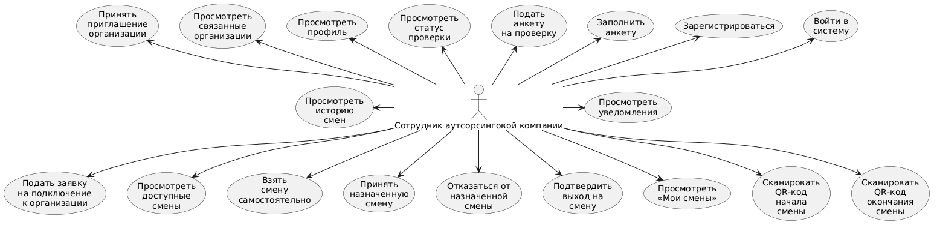

@startuml
"System Administrator" as Admin

Admin -up-> (Войти в\nсистему)

Admin -left-> (Просмотреть\nорганизации)
Admin -down-> (Создать\nорганизацию)
Admin -down-> (Редактировать\nорганизацию)
Admin -down-> (Заблокировать\nорганизацию)
Admin -down-> (Просмотреть\nинформацию об\nорганизации)

Admin -right-> (Просмотреть\nпользователей)
Admin -up-> (Создать\nпользователя)
Admin -up-> (Редактировать\nпользователя)
Admin -up-> (Заблокировать\nпользователя)
Admin -up-> (Назначить\nроль)

@enduml

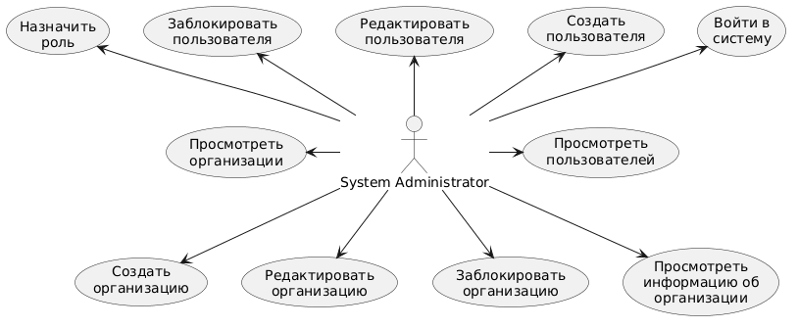

@startuml
"Department Manager" as Manager

Manager -up-> (Войти в\nсистему)

Manager -up-> (Просмотреть\nзаявки)
Manager -up-> (Создать\nзаявку)
Manager -up-> (Редактировать\nзаявку)
Manager -up-> (Отменить\nзаявку)

Manager -down-> (Просмотреть\nисполнителей)
Manager -down-> (Просмотреть\nинформацию об\nисполнителе)
Manager -down-> (Назначить\nисполнителя)
Manager -down-> (Снять\nисполнителя со\nсмены)

Manager -down-> (Сгенерировать\nQR-код)
Manager -left-> (Показать\nQR-код)
Manager -right-> (Выполнить\nручное\nтабелирование)

@enduml

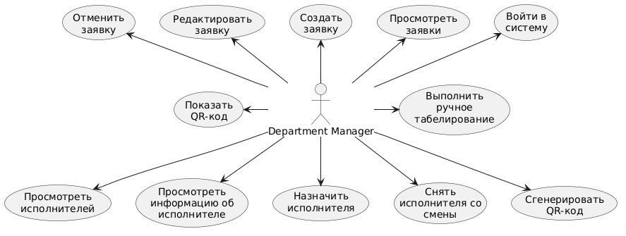

(decline_window_hours – количество часов, в течение которых исполнитель может отказаться от назначенной смены)

Binding_Status
Статус | Что означает
PENDING_WORKER_ACCEPTANCE | Ожидается ответ исполнителя. Организация пригласила человека, и он ещё не принял приглашение.
PENDING_ORGANIZATION_ACCEPTANCE | Ожидается решение организации. Исполнитель сам отправил заявку на подключение, а организация ещё не одобрила её.
ACTIVE | Связь активна. Исполнитель подключён к организации и может участвовать в её рабочих процессах.
DECLINED | В подключении отказано. Приглашение или заявка были отклонены.
REVOKED | Связь отозвана организацией. Например, организация больше не хочет иметь активное подключение с исполнителем.
DISMISSED | Связь отклонена/снята со стороны организации до её нормального завершения процесса. Это отдельный статус от DECLINED; в API он существует именно как самостоятельное состояние.
LEFT | Исполнитель самостоятельно вышел из организации. То есть связь раньше была активной, но затем исполнитель её прекратил.

Job_Assignments
Поле | Что означает
id | Уникальный идентификатор назначения.
job_id | Какую заявку получил исполнитель. FK → jobs.id.
worker_binding_id | Какой исполнитель назначен. Это ссылка не просто на User, а на его связь с организацией через user_mobile_bindings.
assigned_by_user_id | Кто выполнил назначение вручную. Например, менеджер подразделения. Может быть NULL, если исполнитель взял смену сам.
finished_by_user_id | Кто завершил/закрыл назначение в системе. Может быть NULL, пока назначение ещё не завершено.
assignment_source | Как исполнитель попал на заявку. В API три варианта: SELF_CLAIM, OUTSOURCER_MANAGER, BRANCH_MANAGER.
status | Текущее состояние назначения.
assigned_at | Когда исполнителю назначили эту заявку.
consent_deadline_at | До какого момента исполнитель должен подтвердить назначение.
consented_at | Когда исполнитель подтвердил, что согласен выйти на эту смену.
attendance_confirmed_at | Когда исполнитель подтвердил, что вышел на смену. Это ещё не фактическое начало работы по QR, а отдельное подтверждение выхода.
finished_at | Когда назначение было завершено.
finish_reason | Причина завершения назначения, если она фиксируется. Например, почему назначение было закрыто.
finish_comment | Дополнительный комментарий к завершению назначения.

Assignment_Status
PENDING_CONSENT – менеджер назначил исполнителя, но тот ещё не подтвердил.
ACTIVE – назначение принято и действует.
FINISHED – работа по этому назначению завершена.

Assignment_Source

SELF_CLAIM – исполнитель сам нашёл свободную смену и записался на неё.

BRANCH_MANAGER – менеджер конкретного подразделения назначил исполнителя.

@startuml

enum UserStatus {
ACTIVE
BLOCKED
}

entity Users {
UUID id
String email
String phone
String first_name
String last_name
String middle_name
String full_name
Date birth_date
UUID avatar_file_id
UserStatus status
DateTime created_at
DateTime updated_at
}

enum Worker_Status {
PENDING_REVIEW
VERIFIED
REJECTED
}

entity Worker_Questionnaires {
UUID id
UUID user_id
String last_name
String first_name
String middle_name
Date birth_date
String residence_region
String registration_region
String registration_locality
String registration_street
String registration_house
String registration_apartment
String phone
String inn
Worker_Status status
DateTime created_at
DateTime updated_at
}

enum OrganizationStatus {
ACTIVE
BLOCKED
}

entity Organizations {
UUID id
String name
String inn
OrganizationStatus status
int decline_window_hours
String kpp
String ogrn
String legal_address
String contact_email
String contact_phone
String settlement_account
String bic
String bank_name
String correspondent_account
DateTime created_at
}

enum UserRole {
SYSTEM_ADMIN
BRANCH_MANAGER
WORKER
}

entity User_Organizations {
UUID id
UUID user_id
UUID organization_id
UserRole role
UserStatus status
DateTime created_at
}

enum Initiation_Type {
ORGANIZATION_INVITATION
WORKER_REQUEST
}

enum Binding_Status {
PENDING_WORKER_ACCEPTANCE
PENDING_ORGANIZATION_ACCEPTANCE
ACTIVE
DECLINED
REVOKED
DISMISSED
LEFT
}

entity User_Bindings {
UUID id
UUID user_id
UUID organization_id
String phone
String invited_full_name
String invited_email
Initiation_Type initiation_type
Binding_Status status
DateTime initiated_at
DateTime last_sent_at
DateTime accepted_at
DateTime declined_at
DateTime revoked_at
DateTime dismissed_at
DateTime left_at
DateTime created_at
DateTime updated_at
}

entity Branches {
UUID id
String code
String name
String address
String contact_phone
String cfo_code
int version
DateTime created_at
DateTime updated_at
}

enum JobStatus {
PLANNED
CREATED
PENDING_CONSENT
ASSIGNED
CONFIRMED
IN_PROGRESS
AWAITING_ACCEPTANCE
CLOSED
NO_SHOW
CANCELLED
}

entity Work_Types {
UUID id
String name
String description
int version
}

entity Jobs {
UUID id
UUID branch_id
UUID work_type_id
UUID created_by_user_id
String number
JobStatus status
DateTime planned_start_at
DateTime planned_end_at
bool is_overnight
String planned_quantity
String publication_block_reason
String comment
int version
DateTime created_at
DateTime updated_at
DateTime deleted_at
}

enum Assignment_Source {
SELF_CLAIM
BRANCH_MANAGER
}

enum Assignment_Status {
PENDING_CONSENT
ACTIVE
FINISHED
}

entity JobAssignments {
UUID id
UUID job_id
UUID worker_binding_id
UUID assigned_by_user_id
UUID finished_by_user_id
Assignment_Source assignment_source
Assignment_Status status
DateTime assigned_at
DateTime consent_deadline_at
DateTime consented_at
DateTime attendance_confirmed_at
DateTime finished_at
String finish_reason
}

Users ||--o{ Worker_Questionnaires : "имеет анкеты"

Users ||--o{ User_Organizations : "состоит в"
Organizations ||--o{ User_Organizations : "имеет пользователей"

Users ||--o{ User_Bindings : "имеет связи"
Organizations ||--o{ User_Bindings : "имеет исполнителей"

Organizations ||--o{ Branches : "содержит"

Branches ||--o{ Jobs : "имеет заявки"
Work_Types ||--o{ Jobs : "определяет вид работы"
Users ||--o{ Jobs : "создаёт"

Jobs ||--o{ JobAssignments : "имеет назначения"
User_Bindings ||--o{ JobAssignments : "исполняет"

Users ||--o{ JobAssignments : "назначает"
Users ||--o{ JobAssignments : "завершает"

@enduml

